Муниципальное бюджетное дошкольное образовательное учреждение
«Детский сад № 365 г. Челябинска»

ПЕДАГОГИЧЕСКИЙ ПРОЕКТ
Тема: «Дидактическая игра, как средство расширения
сферы познавательных интересов детей младшего
и среднего дошкольного возраста
при ознакомлении с животным и природным миром Родного края»

Разработчик проекта:
воспитатель Мурадумова А.А.

Паспорт проекта
Наименование проекта | «Дидактическая игра, как средство расширения сферы познавательных интересов детей при ознакомлении с животным и природным миром Родного края»
Основные разработчики проекта | Мурадумова А.А. воспитатель МБДОУ «Детского сада № 365 г. Челябинска»
Актуальность | Всестороннее развитие и воспитание детей осуществляется разными средствами. Одно из них – ознакомление с природой и миром животных Родного края. Ввести ребенка в мир природы, сформировать реалистические представления об её объектах и явлениях, воспитать способность видеть красоту родной природы, любовь, бережное и заботливое отношение к ней – важнейшие задачи работы воспитателя. Для того чтобы дети правильно отображали явления природы, необходимо направлять процесс восприятия ими природы. Одной из форм организации деятельности детей при ознакомлении их с животным миром и миром природой являются дидактические игры. В них дети уточняют, закрепляют, расширяют имеющиеся представления о предметах и явлениях природы, растениях и животных. Многие игры подводят детей к обобщению и классификации. Дидактические игры способствуют развитию внимания, памяти, наблюдательности, активизируют и обогащают словарь. Дидактическая игра представляет собой сложное, многословное, педагогическое явление. Она является и игровым методом обучения детей дошкольного возраста, и формой обучения детей, и самостоятельной игровой деятельностью, и средством всестороннего воспитания ребенка.
Цели и задачи проекта | Цель: расширение сферы познавательных интересов детей по ознакомлению с животным и природным миром Родного края через дидактические игры.  Задачи:  - Совершенствовать развивающую предметно-пространственную среду: разработать картотеки дидактических игр, подобрать соответствующее оборудование и материалы.  - Разработать и реализовать перспективный план образовательной работы с детьми по расширению сферы познавательных интересов по ознакомлению с животным и природным миром Родного края через дидактические игры  - Сформировать систему элементарных знаний животного мира и мира природы Родного края.  - Воспитывать гуманное, бережное, эмоционально-положительное отношение к природе.  - Активизировать взаимодействие с родителями по проблеме формирования сферы познавательных интересов с детьми.
Этапы проекта | - Iэтап (подготовительный)  - Изучение нормативных документов, регламентирующих выбор оборудования, учебно-методических и игровых материалов; современных научных разработок в области развивающей среды для детей дошкольного возраста, изучение опыта коллег в сетевых профессиональных сообществах.  IIэтап (основной)  Создание необходимых условий для организации познавательной деятельности детей (обновление и пополнение новым, функциональным, современным оборудованием экологического центра, подбор дидактических игр, обновление картотеки), разработка и реализация плана работы по применению дидактических игр в познавательном развитии детей.  - IIIэтап (заключительный)  Подведение итогов образовательной деятельности с детьми, взаимодействия с родителями, обобщение и распространение опыта работы по теме проекта (внутри ДОУ, в сети Интеренет)
Исполнители проекта | - Дети второй младшей группы  - Воспитатель.  - Родители.
Ожидаемые конечные результаты | - На основе систематизации и обобщения материала у детей сформируются необходимые знания о животном мире и мире природы Родного края.  - Повысится уровень формирования и развития экологических представлений детей.

Реализация проекта
Перспективный план образовательной работы с детьми по расширению сферы познавательных интересов по ознакомлению с животным и природным миром Родного края через дидактические игры
Месяц, тема недели | Дидактическая игра
Месяц, тема недели | 2 младшая группа | Средняя группа
Сентябрь.  «Урожай».  «Краски осени». | - «Во саду ли, в огороде?»  - «Найди тень»  - «Собери картинку «Овощи и фрукты».  - «Найди листок»  - «Деревья и их плоды»  - «С какого дерева листочек?»  - «Назови дерево» | - «Где что зреет?»  - «Что где растет?»  - «Узнай чей лист»  - «Найди пару»  - «Лесник»  - «Отгадайте, что за растение»  - «Что в корзинку мы берем»  - «Третий лишний» (растения)  - «Вершки-корешки»  - «Кто где живет?» (растения)
Октябрь.  «Животный мир». | - «Угадай, кто, где живет?»  - «Кто чем питается?»  - «Чей малыш?»  - «Угадайте животное по описанию»  - «Собери картинку»  - «Кто как кричит?»  - «Кто лишний?»  - «Кто чей?»  - «Кто как разговаривает?»  - «Один – много» | - «Цепочка»  - «Я знаю»  - «Летает, плавает, бегает»
Ноябрь.  «Кто как готовится к зиме?». | - «Угадай, чей хвост?»  - «Где, чья тень?»  - «Кого не стало?»  - «Кто за елкой?»  - «Угадай животное» | - «Кто где живет?»  - «Четвертый лишний»
Март.  «Встречаем птиц». | - «Какой птицы не стало?»  - «Собери картинку»  - «Дикие и домашние птицы, кто, где живет?»  - «Перелетные и зимующие птицы» | - «Узнай птицу по силуэту»  - «Прилетели птицы»  - «Птицы»  - «Что эта за птица?»
Май.  «Мир природы». | - «Какого цветка не стало?»  - «Ухаживать за цветами»  - «Собери цветок»  - «Магазин цветов» | - «Насекомые»  - «Узнай и назови»  - «Съедобное-несъедобное»  - «Назови три предмета»  - «Цветы»  - «Отгадайте, что за растение»

Вывод:
В ходе проведенной работы, у детей преобладает эмоционально-положительное отношение к родной природе, они хорошо ориентируются в мире животных, птиц и растениях, овладели некоторыми правилами поведения в природе. Дети проявляют любознательность и интерес по отношению к животному миру и миру природы Родного края. Дети стали понимать значение растений, птиц и животных в жизни человека и необходимость беречь растительный и животный мир. С удовольствием включаются в проектную деятельность, связанную с познанием родной природы.
Буду продолжать работу в данном направлении в средней группе. Уверена в том, что дидактические игры по миру природы Родного края помогут ребятам лучше познакомиться с природой, оставят в их памяти яркий след, научат любить природу, сформируют чувство ответственности по отношению ко всему, что их окружает.

Литература:
- Дерябо С. Д., Ясвин В. А. Экологическая педагогика и психология. Ростов-на-Дону: Издательство «Феникс», 1996, 480 с.
- Михайлова Л. С. Дидактическая игра в экологическом воспитании детей дошкольного возраста // Молодой ученый. – 2016.- №12.6. – с. 90-94.
- Гончарова Е. В. Экология для малышей. Тюмень, 2000.
- Гончарова Е. В., Моисеева Л. В. Технология экологического образования детей 2 младшей группы ДОУ. Екатеринбург, 2005.
- Карпова Е. В. Дидактические игры в начальный период обучения. Ярославль, 2005.

Приложение 1
«Угадай, кто, где живет»
Цель: формировать умение детей соотносить изображение животных с его местом обитания, правильно называя животное, развивать слуховое восприятие, воображение при узнавании животного.
Материал: картинки с изображением места обитания, фигурки животных на магнитах.
Ход игры: объяснить детям, что изображено на картинках: если дом, значит, здесь живут домашние животные и будем заселять эту картинку домашними животными, а если лес, то размещаем диких животных.
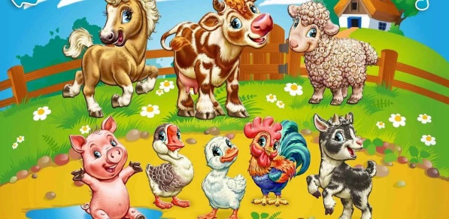

«Кто чем питается?»
Цель: познакомить, чем питаются некоторые виды животных, развивать внимание, память.
Материал: картинка с изображением продуктов питания, фигурки животных на магнитах.
Ход игры: Ребенку предлагается прикрепить фигурки животных к соответствующему продукту питания.
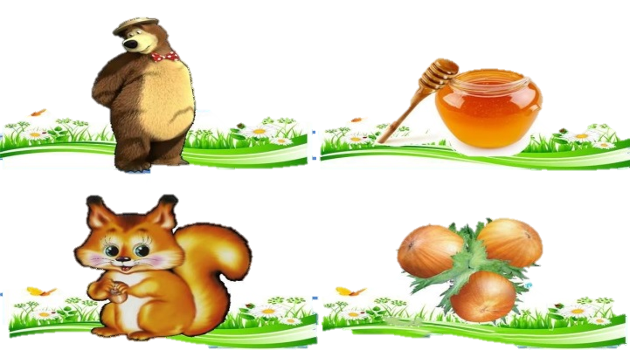

«Чей малыш?»
Цель: учить детей соотносить животных и их детенышей, развивать зрительное внимание, навыки самоконтроля.
Материал: картинка с изображением взрослых животных и фигурки детенышей на магнитах.
Ход игры: Рассказать детям, что маленькие животные заблудились, потеряли мам, надо найти мама и поместить каждого детеныша к своей маме.
Размещаем детенышей диких животных, затем домашних.

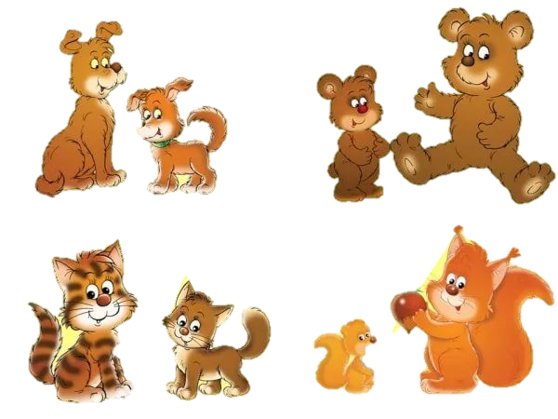

«Узнайте животного по описанию»
Цель: совершенствовать знания детей о домашних животных; учить находить картинки по описанию; развивать внимательность, память, мышление.
Материал: предметные картинки с домашними животными.
Ход игры: Воспитатель предлагает детям найти то животное, которое он опишет.
Воспитатель: Это животное имеет голову, ушки, острые зубы, туловище, ноги, хвост. Она охраняет дом, любит грызть кости.
Ребенок выходит и находит картинку с собакой, показывает её детям.



«Собери картинку»
Цель: развитие логического мышления, кругозора, познавательного интереса и речевой активности.
Материал: карточки с изображением животных, разрезанные на несколько частей.
Ход игры: Детям раздают игровые карточки, разрезанные на 2, 3, 4 части (в соответствии с возрастом и способностями ребенка), собрав картинку, ребенок рассказывает, какое животное он собрал. Например: собака – домашнее животное, медведь – дикое животное.

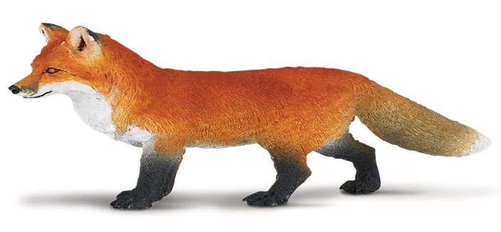

«Угадай, чей хвост?»
Цель: закрепить знания по теме «Дикие животные»; создать условия для активизации словаря ребенка по данной теме; развивать способность анализировать; закреплять умение различать и называть животных; развивать мелкую моторику рук.
Материал: вырезанные из картона изображения животных (силуэты) и хвостов, приклеенные на прищепки.
Ход игры: Воспитатель рассматривает с детьми изображения животных. Беседует с детьми, уточняет, каких животных они видят, чего не хватает зверям (хвоста). Затем предлагает детям подобрать каждому животному свой хвост.
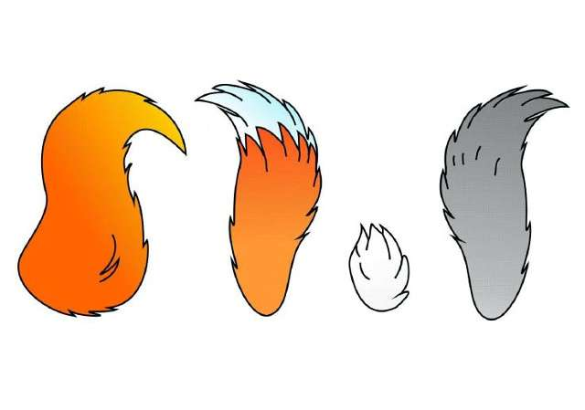

«Где, чья тень?»
Цель: учить детей находить заданные силуэты путем наложения.
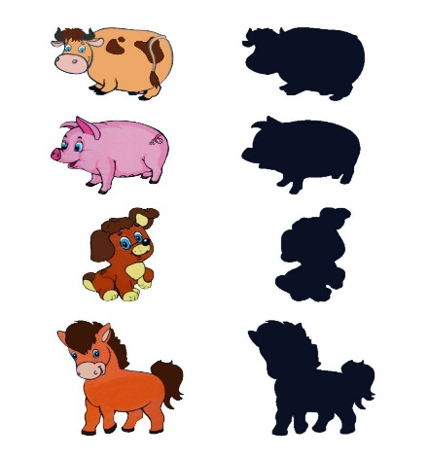
Задача: Развивать познавательную деятельность. Развивать у детей зрительное восприятие, мышление и внимание. Развивать приемы зрительного наложения.
Ход игры: Воспитатель раздает детям карточки – силуэты животных. Предлагает рассмотреть их. Далее воспитатель показывает тень любого животного на картинке. Дети должны найти среди имеющихся карточек ту, которая соответствует нужному силуэту и наложить к тени.

«Кто как кричит?»
Цель: развитие навыков звукоподражания, развивать слуховое и зрительное внимание, мышление.
Материал: картинки домашних животных.
Ход игры: Перед детьми выставляются картинки домашних животных. Корова (ммму-у-у-у) – мычит, собака (гав- гав) – лает, кошка (мяу-мяу) – мяукает, лошадь … .) - …, овца … .) - … , свинья … .) - …, козел … .) - … .

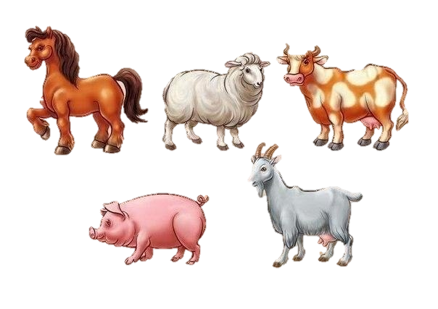

«Кого не стало?»
Цель: научить детей называть и узнавать животных по картинке. Развивать мышление, память, речь. Пополнить словарный запас детей.
Ход игры: На столе изображения животных. Педагог просит закрыть глаза и убирает одну из картинок (ежа, медведя, зайца, волка и др.).
Педагог: «Кого не стало?»
Ребенок: «Ежа (медведя, зайца, волка и др.).
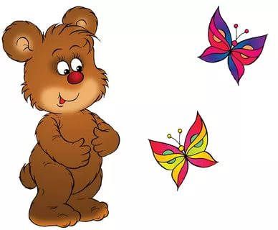

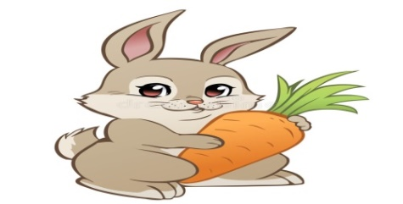

«Кто за ёлкой?»
Цель: учить детей называть животных и выделять их характерные особенности.
Материал: картинкис изображением ёлочки, из-за которой высовываются хвосты зверей: лисы, зайца, волка, белки.
Ход игры: Звери не покажутся, если их назвали не верно. Воспитатель показывает детям рисунок, на котором изображена ёлочка, из-за которой высовываются хвосты, зверей: лисы, зайца, волка, белки. Сообщает, что звери пришли к ёлке встречать Новый год и стали обсуждать, какие подарки приготовил для них Дед Мороз. Звери спрятались за ёлкой и спорят, какие у них будут подарки. Воспитатель просит детей отгадать, кто спрятался за ёлкой. Дети вместе с воспитателем рассуждают и обнаруживают, что по хвостам можно узнать зверей. На предыдущих занятиях малыши уже познакомились с этими зверями и узнали их основные приметы: у кого короткий хвост, у кого длинный и пушистый и т.д. Дети отгадывают спрятавшихся зверей и называют их. Если зверя отгадали правильно, то он «выходит» из-за ёлки (воспитатель выставляет игрушку на стол) и здоровается с детьми.

«Угадай животное»
Цель: задача детей по описанию внешности и повадок догадаться, о каком животном идет речь.
Материал: иллюстрации диких животных.
Ход игры: Загадывание загадок:
- Рыжая, хитрая, ловит зайцев. (Лиса).
- Большой, косолапый, зимой спит в берлоге. (Медведь).
- Трусливый, летом серый, а зимой белый; длинные уши, а хвост короткий. (Заяц).
- Маленький, колючий, на иголках носит яблоки и грибы. (Ёжик).
- Кто зимой холодной, в лесу ходит злой и голодный? (Волк).

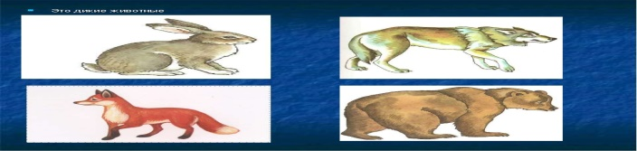

«Кто лишний?»
Цель: учить различать диких и домашних животных. Развивать зрительное внимание, наблюдательность, память, речь.
Материал: карточки с изображением из трёх домашних животных и одного дикого животного, либо из трёх диких животных и одного домашнего животного.
Ход игры: Детям предлагается внимательно рассмотреть иллюстрации с изображением диких и домашних животных и сказать, какая лишняя, объяснить почему.
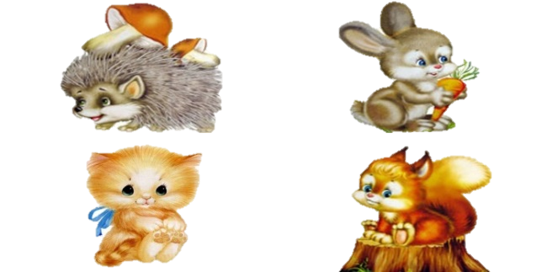

«Назови птицу»
Цель: учить детей узнавать и называть птиц; развивать зрительную память, мышление; воспитывать любовь к природе.
Материал: картинки птиц (домашние птицы, воробей, голубь, ворона, ласточка, скворец, синица).
Ход игры: Перед детьми выставлены птицы, а воспитатель предлагает им назвать их. Ребенок называет птицу, показывает её, остальные дети знаками показывают, согласны они или нет.

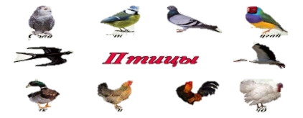

«Кто чей?»
Цель: развивать умственные способности, определять, чей птенец, активизация словаря детей.
Материал: картинки домашних птиц и их птенцов.
Ход игры: Перед детьми выставлены птицы, а воспитатель предлагает им подобрать детенышей. Ребенок называет птицу и детеныша.

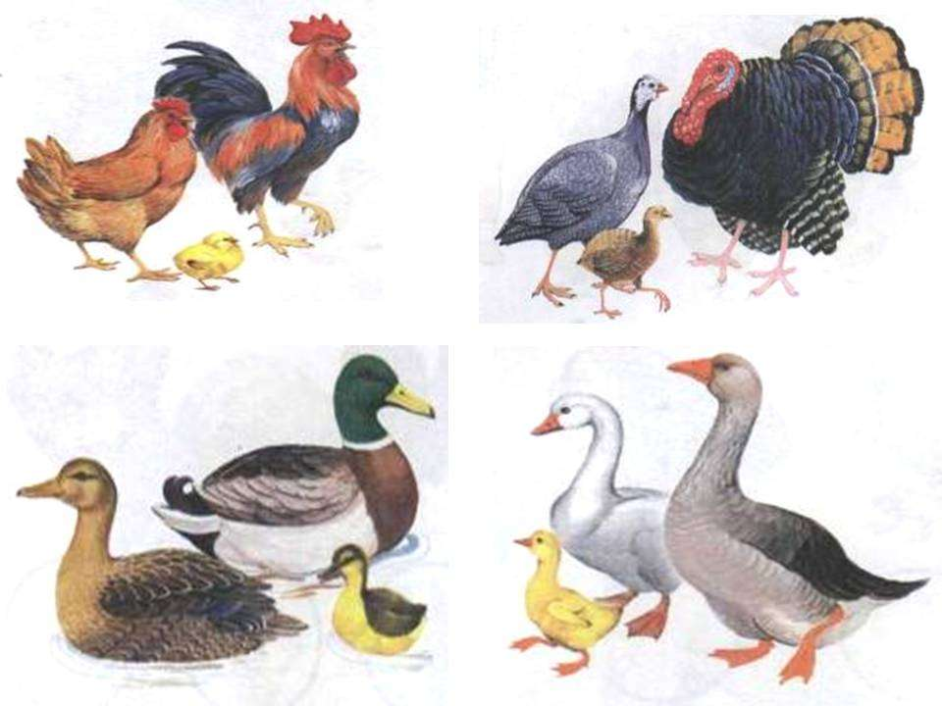

«Кто как разговаривает?»
Цель: развивать слуховое и зрительное внимание, мышление.
Материал: картинки домашних птиц.
Ход игры: Перед детьми выставляются картинки домашних птиц. Утка (кря-кря) – крякает. Гусь … .) - … . Петух … .) - … . Курица … .) - … .
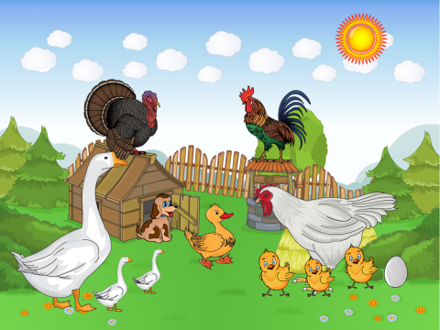

«Один – много»
Цель: закрепить знания о птицах, развивать логическое мышление, умение употреблять существительные во множественном числе.
Материал: картинки с изображением одной домашней птицы и картинки с изображением нескольких этих же птиц.
Ход игры: Детям предлагаются по очереди картинки с изображением одной птицы и картинки с изображением картинки нескольких птиц, при этом задается вопрос «Кто это?»
Цыпленок – цыплята, курица – курицы, индюк - … , гусь - … , утенок - … , гусенок - … .
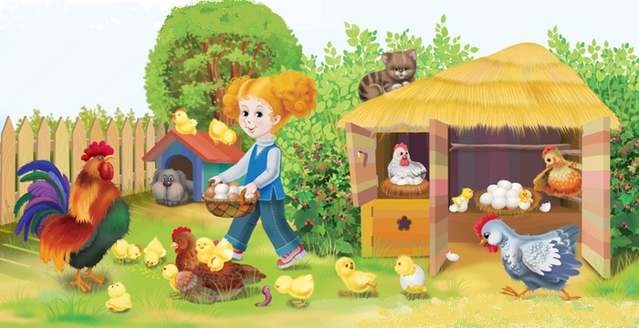

«Какой птицы не стало?»
Цель: продолжать учить детей узнавать и называть птиц; развивать зрительную память, внимательность, воспитывать исполнительность.
Материал: карточки с изображением птиц, наборное полотно.
Ход игры: Педагог выставляет картинки птиц (от 4 до 10, в зависимости от возраста детей), предлагает внимательно рассмотреть, затем дети закрывают глаза, а педагог убирает одну птицу. Дети должны угадать, какой птицы не стал.

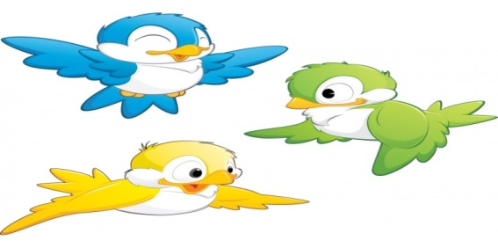

«Собери картинку»
Цель: развивать усидчивость, внимание, закрепить представления детей о птицах, их строении, узнавать и называть знакомых птиц.
Материал: разрезные картинки птиц.
Ход игры: Детям предлагается собрать изображение птиц из разрезанных деталей (можно включить элемент соревнования «Кто быстрее соберет?»).

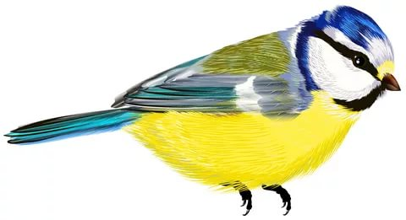

«Дикие и домашние птицы, кто, где живет?»
Цель: формировать умение детей соотносит изображения птиц с их местом обитания, закрепить умение классифицировать птиц, закрепить названия птиц, знать отличия домашних птиц от диких, активизация словаря детей.
Материал: картинки с изображением места обитания, картинки домашних и диких птиц.
Ход игры: Объяснить детям, что изображено на картинках; если дом, значит, живут домашние птицы и будем заселять эту картинку домашними птицами, а если лес, то дикими птицами.
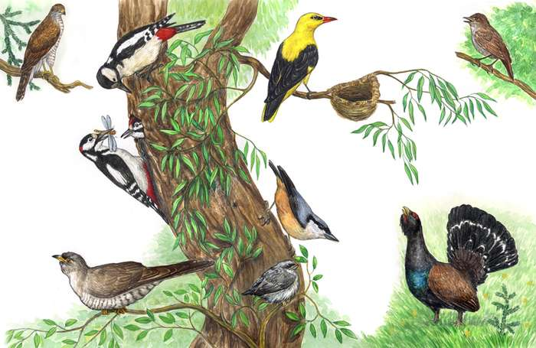
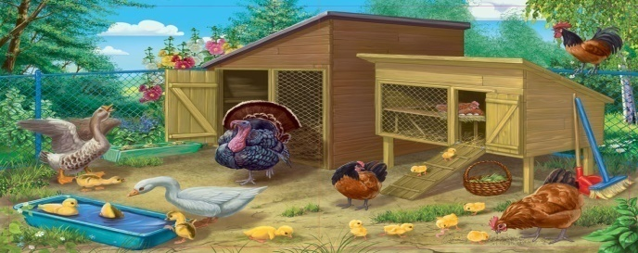

«Перелетные и зимующие»
Цель: закрепить умение классифицировать птиц на зимующих и перелетных, активизация словаря.
Материал: картинки перелетных и зимующих птиц.
Ход игры: Детям предлагается разделить птиц на 2 группы: зимующие и перелетные, назвать их.

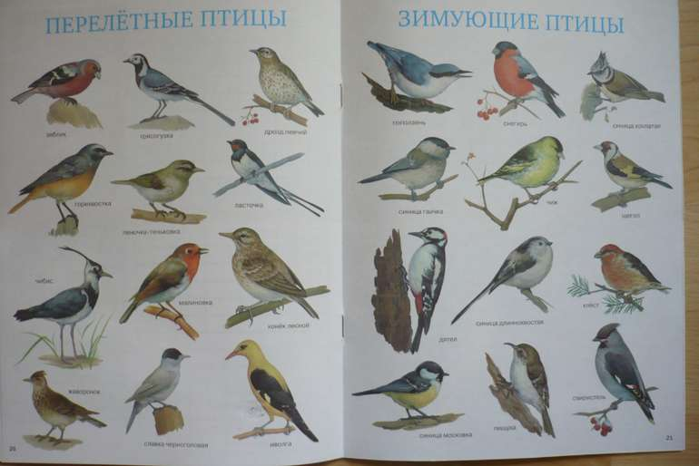

«Найди листок»
Цель: различать и называть листья знакомых деревьев, вспоминать названия деревьев, развивать речь детей; воспитывать у них внимание и эстетические чувства.
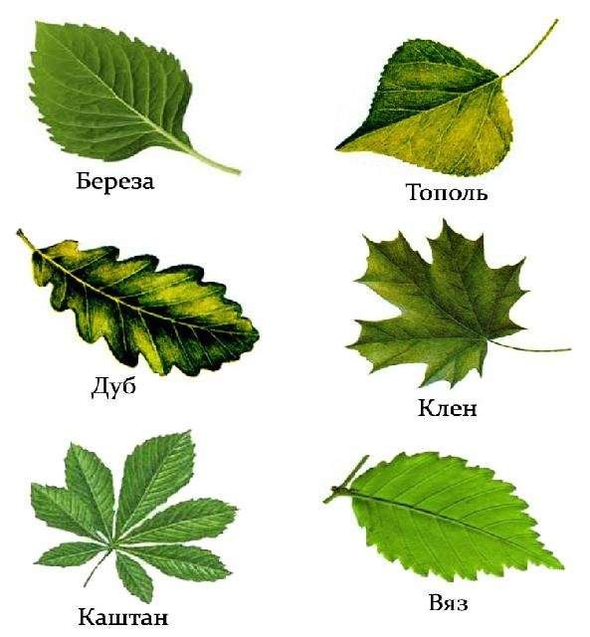
Материал: у каждого ребенка одинаковые букеты из 3-4 листочков ( клена, дуба, ясеня, березы ), один букет у воспитателя.
Ход игры: Воспитатель раздает детям букеты, а один оставляет себе. Затем показывает какой-то листочек, например, кленовый и говорит: «Раз, два, три – такой же листочек покажи!» Дети поднимают руки и показывают кленовые листочки.

«Деревья и их плоды»
Цель: учить детей подбирать плоды деревьев, развивать зрительную память, внимание.
Материал: иллюстрации деревьев ( ель, рябина, каштан, липа, клен ), картинки ( шишка, рябина, каштан, липовое семя, кленовая крылатка ).
Ход игры: Воспитатель предлагает назвать выставленные деревья, а затем найти их плоды.
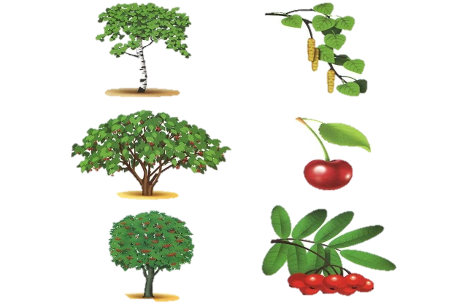

«С какого дерева листочек?»
Цель: учить детей узнавать и называть листья с деревьев, развивать зрительную память, внимание.
Материал: засушенные листочки с деревьев, колокольчик.
Ход игры: На коврике по кругу разложены листочки с деревьев. Дети бегают вокруг листьев, пока звенит звонок. Как только звонок замолкает – дети останавливаются и по очереди называют, с какого дерева листочек, у которого они остановились.
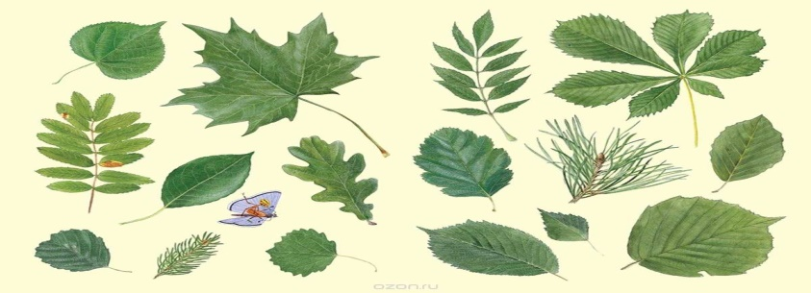

«Назови дерево»
Цель: учить детей узнавать и называть деревья на уличной площадке; развивать зрительную память, воспитывать любовь к природе.
Материал: деревья на уличной площадке.
Ход игры: Воспитатель подводит детей к деревьям и просит напомнить название этого дерева. Воспитатель: «Кто быстрее найдет березу? Один, два, три – к березе беги!» Дети должны найти дерево и подбежать к определенной березе. Игра продолжается, пока дети не устанут.
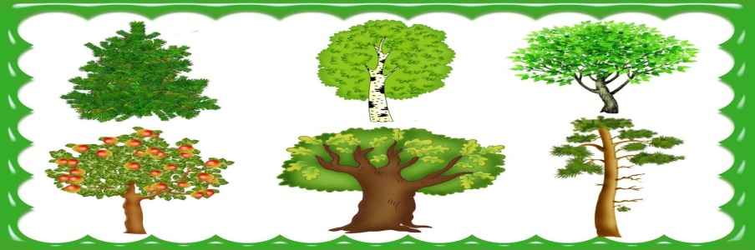

«Во саду ли, в огороде?»
Цель: учить группировать овощи и фрукты, закрепить их названия.
Материал: фланелеграф или магнитная доска с изображениями дерева и грядки, плоскостные фигурки яблока, апельсина, груши, картофеля, капусты, лук и др.
Ход игры: Воспитатель объясняет, что яблоки, груши и апельсины – вкусные, сладкие. Это – фрукты. Фрукты растут на дереве. Картофель, капуста, лук не сладкие, но очень полезные. Это – овощи. Овощи растут на грядке. Ребенок выполняет задание, а воспитатель активизирует его речь с помощью вопросов: «Что это? ( яблоко ). Яблоко - -это фрукт. Повтори. Где растут фрукты? ( на дереве )» и т. п.
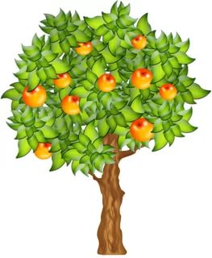
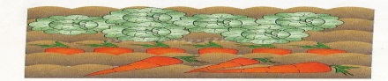

«Какого цветка не стало?»
Цель: учить детей называть цветы «уголка природы» ( традесканция, фиалка, амазонская лилия, бегония), развивать зрительную память, воспитывать желание заботиться о растениях.
Материал: цветы «уголка природы».
Ход игры: Воспитатель выставляет на стол растения из «уголка природы», дети называют их. Воспитатель предлагает детям закрыть глаза и прячет одно растение. Дети открывают глаза, они должны отгадать: какого цветка не стало, назвать его.
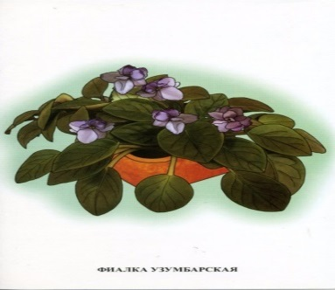
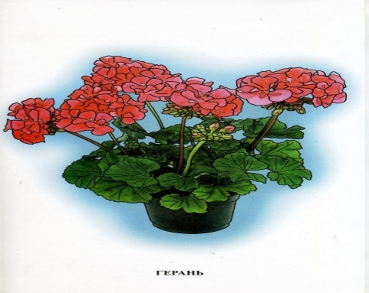

«Ухаживать за цветами»
Цель: закреплять умение детей ухаживать за растениями «уголка природы»; выбирать нужные вещи для ухода; развивать память, внимательность, воспитывать желание заботиться о растениях.
Материал: лейка, тряпка, палка для рыхления, пульверизатор и ненужные для ухода вещи ( игрушка, камень, книга и т. д. )
Ход игры: На столе лежат вещи, воспитатель предлагает детям выбрать только те вещи, которые нужны для ухода растений. Дети выбирают вещи и называют, что ими делают.
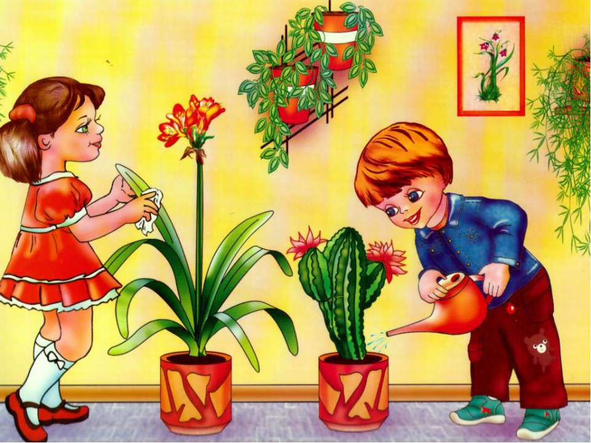

«Магазин цветов»
Цель: закреплять названия и внешние признаки цветов, растущих в «уголке природы»; учить описывать растения двумя-тремя предложениями, развивать связную речь, память.
Материал: растения «уголка природы».

Ход игры: Воспитатель «продавец» предлагает детям «купить» цветы, но «купить» растения можно лишь тогда, когда будет назван и описан цветок. Например: « Это фиалка, у нее круглые, небольшие, пушистые листья. Ее цветы маленькие, красивые, нежные фиолетового цвета».

«Найди тень»
Цель: учить детей находить заданные силуэты путем наложения.
Материал: цветныекарточки овощей и фруктов, карточки с тенями овощей и фруктов.
Ход игры: На столе раскладываются все карточки изображениями вверх. Ребенку предлагается найти тень и положить цветные изображения на черные ( или наоборот ).
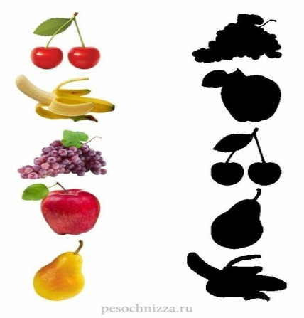
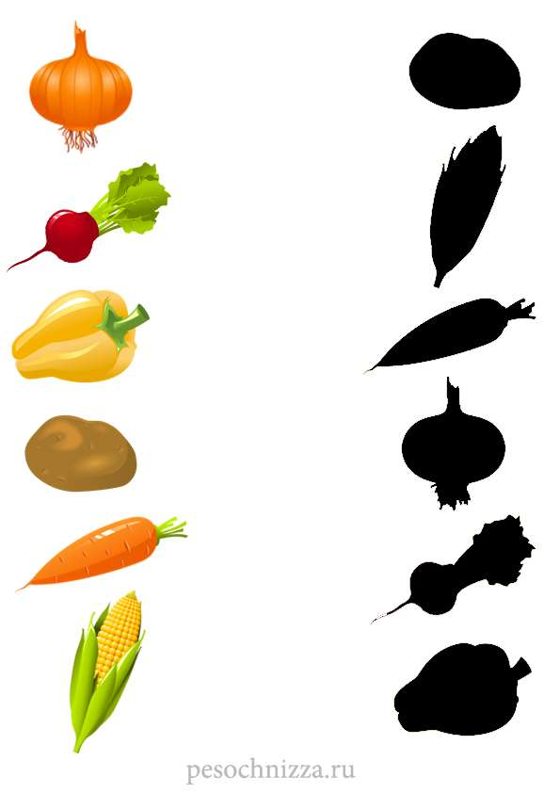

«Собери цветок»
Цель: закрепление знаний о весенних и летних цветах.
Материал: разрезные карточки весенних ( подснежник, мать-и-мачеха, одуванчик, нарцисс, тюльпан ) и летних цветов ( ромашка, колокольчик, мак, анютины глазки, бархатцы ).
Ход игры: Воспитатель раздает каждому ребенку по конверту с разрезными карточками и предлагает выложить картинку с цветком. Когда дети выполняют задание, воспитатель спрашивает, какой цветок у него получился.
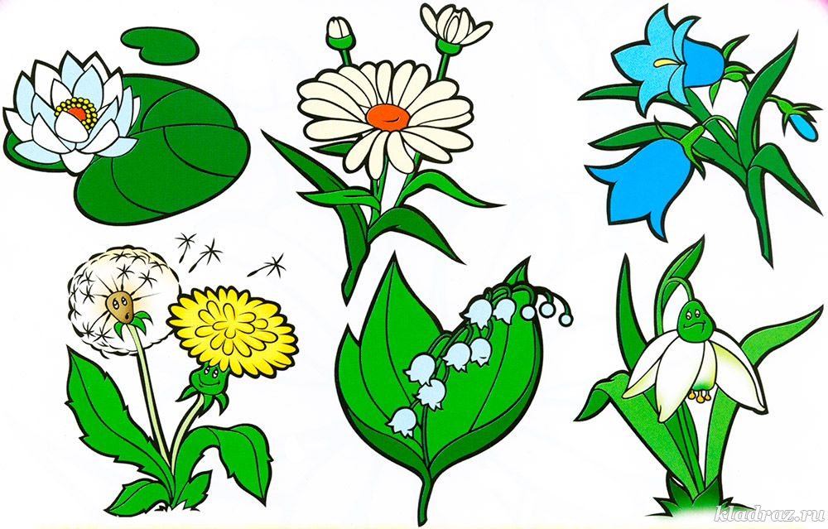

«Собери картинку «Овощи и фрукты»
Цель: игра помогает закрепить понятия «Овощи и фрукты»; учить детей составлять картинку из частей; развивает память, внимание, мышление, воображение, мелкую моторику рук, усидчивость.
Материал: разрезные картинки овощей и фруктов.
Ход игры: Если игра проводится первый раз, воспитатель показывает картинку и проговаривает, что на ней изображено, например огурец, и показывает детям, как сложить картинку из частей, чтобы получилось так же как на образце. Потом предлагает детям сложить картинку самостоятельно.

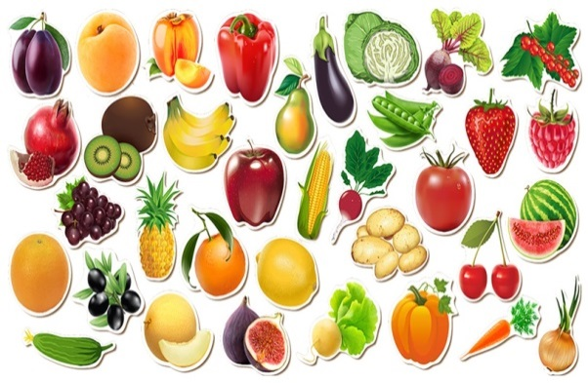

Приложение 2

ГДЕ ЧТО ЗРЕЕТ?»
Цель: учить использовать знания о растениях, сравнивать плоды дерева с его листьями.
Дидактический материал: фланелеграф, ветки, плоды, листья растений.
Ход игры:на фланелеграфе выкладываются две ветки: на одной – плоды и листья одного растения (яблоня), на другой – плоды и листья разных растений. (например, листья крыжовника, а плоды груши) Воспитатель задаёт вопрос: «Какие плоды созреют, а какие нет?» дети исправляют ошибки, допущенные в составлении рисунка.

«ЧТО ГДЕ РАСТЁТ?»
Цель:учить детей понимать происходящие в природе процессы; показывать зависимость всего живого на земле от состояния растительного покрова.
Дидактический материал:картинки разных растений и кустарников.
Ход игры:воспитатель называет разные растения и кустарники, а дети выбирают только те, что растут в данной местности. Если растут – дети хлопают в ладоши или прыгают на одном месте (движение можно выбрать любое), если нет – дети молчат.
Растения: вишня, яблоня, пальма, шиповник, смородина, абрикос, малина, апельсин, лимон, груша, ананас и т.д.

«ЦВЕТЫ»
Цель:закреплять умение детей классифицировать и называть комнатные и садовые растения.
Дидактический материал: мяч.
Ход игры: дети становятся в круг. Ребёнок называет комнатное растение (фиалка) и передаёт мяч соседу, тот называет другое растение (бегония) и т.д. Кто не сможет ответить, выходит из круга. Во втором круге водящий называет садовые растения, и игра продолжается.

«ОТГАДАЙТЕ, ЧТО ЗА РАСТЕНИЕ»
Цель:обучать детей описывать предмет и узнавать его по описанию.
Ход игры:воспитатель предлагает игроку описать растение или загадать загадку о нём. Другие дети должны отгадать, что это за растение.
«УЗНАЙ, ЧЕЙ ЛИСТ»
Цель: учить детей узнавать и называть растение по листу, находить его в природе.
Дидактический материал: опавшие листья с разных деревьев и кустарников.
Ход игры: сбор листьев, опавших с деревьев и кустарников. Педагог предлагает узнать, с какого дерева или кустарника лист и найти доказательство (сходство) с неопавшими листьями, имеющими разнообразную форму.

«НАЙДИ ПАРУ»
Цель:развивать у детей мышление, сообразительность.
Дидактический материал:листья с разных деревьев.
Ход игры:Воспитатель раздаёт детям по одному листу и говорит: «Подул ветер. Все листочки разлетелись». Услышав эти слова, ребята кружатся с листочками в руках. Педагог даёт команду: «Раз, два, три – пару найди!» Каждый должен встать рядом с тем деревом, лист которого держит в руках.

«ЛЕСНИК»
Цель:закреплять знания детей о внешнем виде некоторых деревьев и кустарников (ствол, листья, плоды и семена).
Дидактический материал:семена и плоды деревьев.
Ход игры: выбирается «лесник», остальные дети – его помощники. Они пришли помочь ему собрать семена для новых посадок. «Лесник» говорит: «На моём участке растёт много берёз (тополей, клёнов), давайте наберём семян». «Лесник» может только описать дерево, не называя его. Дети ищут семена, собирают их и показывают «леснику». Выигрывает тот, кто больше набрал семян и не ошибся.

«ОТГАДАЙТЕ, ЧТО ЗА РАСТЕНИЕ»
Цель:учить описывать предмет и узнавать его по описанию; формировать умение выбирать самый яркий признак растения.
Ход игры: Воспитатель предлагает ребёнку назвать один самый характерный признак растения, остальные дети должны угадать само растение. Например, белый ствол (берёза); красная с белыми точками шляпка (мухомор) и т.д.

«КТО ГДЕ ЖИВЕТ»
Цель:развивать умение группировать растения по их строению (деревья, кустарники).
Ход игры: дети будут «белочками» и «зайчиками», а один ребёнок – «лисой». «Белочки» и «зайчики» бегают по поляне. По сигналу: «Опасность – лиса!» - «белочки» бегут к дереву, «Зайцы» - к кустам. «Лиса» ловит тех, кто неправильно выполняет задание.

«НАЗОВИ ТРИ ПРЕДМЕТА»
(вариант 1).
Цель:упражнять в классификации предметов.
Дидактический материал:мяч.
Ход игры:дети должны назвать предметы, соответствующие данному понятию. Педагог говорит: «Цветы!» и бросает мяч ребёнку. Он отвечает: «Ромашка, василёк, мак».
(вариант 2)
Воспитатель делит детей на две команды. Первый ребёнок называет цветок и передаёт мяч другой команде. Та должна назвать три названия цветов и передать мяч первой команде, которая, в свою очередь, называет тоже три цветка. Побеждает та команда, которая последней назвала цветы.

«ТРЕТИЙ ЛИШНИЙ»
(растения)
Цель: закреплять знания о многообразии растений.
Дидактический материал:картинки культурных и дикорастущих растений.
Ход игры:воспитатель говорит детям: «Вы уже знаете, что растения могут быть культурными и дикорастущими. Я сейчас буду называть растения вперемешку: дикорастущие и культурные. Кто услышит ошибку, должен хлопнуть в ладоши. Например: берёза, тополь, яблоня; яблоня, слива, дуб и т.д.

«ЧТО В КОРЗИНКУ МЫ БЕРЕМ»
Цель:закрепить у детей знание о том, какой урожай собирают в поле, в саду, на огороде, в лесу.Научить различать плоды по месту их выращивания.Сформировать представление о роли людей сохранения природы.
Дидактический материал:картинки с изображение овощей, фруктов, злаков, бахчевых, грибов, ягод, а так же корзинок.
Ход игры:У одних детей - картинки, изображающие разные дары природы. У других – картинки в виде корзинок.
Дети – плоды под веселую музыку расходятся по комнате, движениями и мимикой изображают неповоротливый арбуз, нежную землянику, прячущийся в траве гриб и т.д.
Дети – корзинки должны в обе руки набрать плодов. Необходимое условие: каждый ребенок должен принести плоды, которые растут в одном месте (овощи с огорода и т.д.). Выигрывает тот, кто выполнил это условие.

«ВЕРШКИ - КОРЕШКИ»
Цель:учить детей составлять целое из частей.
Дидактический материал: два обруча, картинки овощей.
Ход игры:вариант 1. Берется два обруча: красный, синий. Кладут их так, чтобы обручи пересеклись. В обруч красный надо положить овощи, у которых в пищу идут корешки, а в обруч синего цвета – те, у который используются вершки.
Ребенок подходит к столу, выбирает овощ, показывает его детям и кладет его в нужный круг, объясняя, почему он положил овощ именно сюда. (в области пересечения обручей должны находиться овощи, у которых используются и вершки, и корешки: лук, петрушка и т.д.
Вариант 2. На столе лежат вершки и корешки растений – овощей. Дети делятся на две группы: вершки и корешки. Дети первой группы берут вершки, вторая – корешки. По сигналу все бегают врассыпную. На сигнал «Раз, два, три – свою пару найди!», нужно найти свою пару.

«СЪЕДОБНОЕ - НЕСЪЕДОБНОЕ»
Цель:закреплять знания о съедобных и несъедобных грибах.
Дидактический материал:корзинка, предметные картинки с изображение съедобных и несъедобных грибов.
Ход игры:на столе перед каждым ребенком лежат картинки отгадки. Воспитатель загадывает загадку о грибах, дети отыскивают и кладут картинку-отгадку съедобного гриба в корзинку.

«УЗНАЙ И НАЗОВИ»
Цель: закрепить знания лекарственных растений.
Дидактический материал:картинки лекарственных растений.
Ход игры:воспитатель берет из корзинки растения и показывает их детям, уточняет правила игры: вот лежат лекарственные растения. Я буду показывать вам какое-нибудь растение, а вы должны рассказать о нем все, что знаете. Назовите место, где растет (болото, луг, овраг).
Например, ромашку аптечную (цветы) собирают летом, подорожник (собирают только листики без ножек) весной и в начале лета, крапиву – весной, когда она только – только вырастет (2-3 рассказа детей).

«ЧТО ЭТО ЗА ПТИЦА?»
Цель:учить детей описывать птиц по их характерным признакам.
Ход игры:дети делятся на две группы: одна группа описывает птицу (или загадывает загадки), а другая должна угадать, что это за птица. Затем группы меняются местами.

«ПТИЦЫ»
Цель:закреплять умение классифицировать и называть животных, птиц, рыб.
Дидактический материал:мяч.
Ход игры:дети становятся в круг. Ведущий называет птицу (рыбу, животное, дерево…), например, «воробей» и передаёт мяч соседу, тот называет «ворона» и т.д. Кто не сможет ответить, тот выходит из круга.

«ПРИЛЕТЕЛИ ПТИЦЫ»
Цель: уточнить представление о птицах.
Ход игры:воспитатель называет только птиц, но если он вдруг ошибается, то дети должны топать или хлопать.
Например. Прилетели птицы: голуби, синицы, мухи и стрижи.
Дети топают –
Что не правильно? (мухи)
- А мухи это кто? (насекомые)
- Прилетели птицы: голуби, синицы, аисты, вороны, галки, макароны.
Дети топают.
- прилетели птицы: голуби, куницы…
Дети топают. Игра продолжается.
Прилетели птицы:
Голуби синицы,
Галки и стрижи,
Чибисы, стрижи,
Аисты, кукушки,
Даже совы – сплюшки,
Лебеди, скворцы.
Все вы молодцы.
Итог: воспитатель вместе с детьми уточняет перелетных и зимующих птиц.

«УЗНАЙ ПТИЦУ ПО СИЛУЭТУ»
Цель:закреплять знания о зимующих и перелетных птицах, упражнять в умении узнавать птиц по силуэту.
Дидактический материал:картинки и силуэты перелетных и зимующих птиц.
Ход игры:детям предлагаются силуэты птиц. Дети отгадывают птиц и называют перелетная или зимующая птица.

«Я ЗНАЮ»
Цель:закреплять знания о природе. Развивать познавательный интерес.
Дидактический материал:мяч.
Ход игры:дети становятся в круг, в центре – воспитатель с мячом. Воспитатель бросает ребёнку мяч и называет класс объектов природы (звери, птицы, рыбы, растения, деревья, цветы). Ребёнок, поймавший мяч, говорит: «Я знаю пять названий зверей» и перечисляет (например, лось, лиса, волк, заяц, олень) и возвращает мяч воспитателю.
Аналогично называются другие классы объектов природы.

«ЦЕПОЧКА»
Цель:уточнять знания детей об объектах живой и неживой природы.
Дидактический материал:картинки с изображением объектов живой и неживой природы.
Ход игры:у воспитателя в руках предметная картинка с изображением объекта живой или неживой природы. Передавая картинку, сначала воспитатель, а затем каждый ребёнок по цепочке называет по одному признаку данного объекта, так, чтобы не повториться. Например, «белка» - животное, дикое, лесное, рыжее, пушистое, грызёт орехи, прыгает с ветки на ветку и т.д.

«ЛЕТАЕТ, ПЛАВАЕТ, БЕГАЕТ»
Цель:закреплять знания об объектах живой природы.
Дидактический материал:картинки с изображением объектов живой природы.
Ход игры: воспитатель показывает или называет детям объект живой природы. Дети должны изобразить способ передвижения этого объекта. Например: при слове «зайчик» дети начинают бежать (или прыгать) на месте; при слове «карась» - имитируют плывущуюрыбу; при слове «воробей» - изображают полёт птицы.

«КТО ГДЕ ЖИВЕТ»
Цель:закреплять знания о животных и местах их обитания.
Дидактический материал:картинки с изображениями разных животных, картинки с изображением мест обитания животных.
Ход игры:у воспитателя картинки с изображением животных, а у детей – с изображениями мест обитания различных животных (нора, берлога, река, дупло, гнездо и т.д.). Воспитатель показывает картинку с изображением животного. Ребёнок должен определить, где оно обитает, и если совпадает с его картинкой, «поселить» у себя, показав карточку воспитателю.

«ЧЕТВЕРТЫЙ ЛИШНИЙ»
Цель:закреплять знания детей о насекомых.
Ход игры:воспитатель называет четыре слова, дети должны назвать лишнее слово:
1) заяц, еж, лиса, шмель;
2) трясогузка, паук, скворец, сорока;
3) бабочка, стрекоза, енот, пчела;
4) кузнечик, божья коровка, воробей, майский жук;
5) пчела, стрекоза, енот, пчела;
6) кузнечик, божья коровка, воробей, комар;
7) таракан, муха, пчела, майский жук;
8) стрекоза, кузнечик, пчела, божья коровка;
9) лягушка, комар, жук, бабочка;
10) стрекоза, мотылек, шмель, воробей.
Воспитатель читает слова, а дети должны подумать, какие из них подходят муравью (шмелю…пчеле…таракану).
Словарь: муравейник, зеленый, порхает, мед, увертливая, трудолюбивая, красная спинка, пассика, надоедливая, улей, мохнатый, звенит, река, стрекочет, паутина, квартира, тли, вредитель, «летающий цветок», соты, жужжит, хвоинки, «чемпион по прыжкам», пестрокрылая, большие глаза, рыжеусый, полосатый, рой, нектар, пыльца, гусеница, защитная окраска, отпугивающая окраска.

«НАСЕКОМЫЕ»
Цель:закреплять умение классифицировать и называть насекомых.
Дидактический материал: мяч.
Ход игры: дети становятся в круг, ведущий называет насекомое (муха), и передаёт мяч соседу, тот называет другое насекомое (комар) и т.д. Кто не сможет ответить, выходит из круга. Ведущий говорит «Летающее насекомое – бабочка» и передаёт мяч, следующий отвечает: «Комар» и т.д. По окончании круга ведущий называет «Прыгающее насекомое» и игра продолжается.

